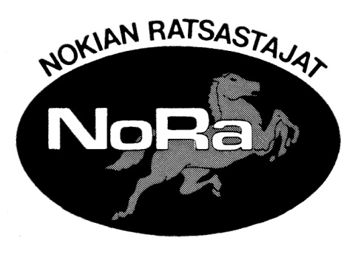
Laskiaisrieha 2016
sunnuntaina 7.2. klo 12 –

Ohjelmassa:
Perinteinen pukuratsastus
- Esityksessä max. kaksi henkilöä, kysy omalta opettajaltasi lupa ennen ilmoittautumista.
- Ilmoittautumiset ylätallin ilmoitustaululla olevaan listaan – listaan myös esitysmusiikki. Kappaleen tulee löytyä Spotifystä, ilmoita kappale erikseen myös Ranjalle viestillä numeroon 040 719 8833.
Tallin uusien asukkien esittely
Talutusratsastusta
Kärryajelua
Buffetissa mm. laskiaispullia

Pakkasraja -15 astetta. Tarkista NoRan nettisivuilta tilanne, jos pakkasraja näyttää lähestyvän. http://nokianratsastajat.sporttisaitti.com/
